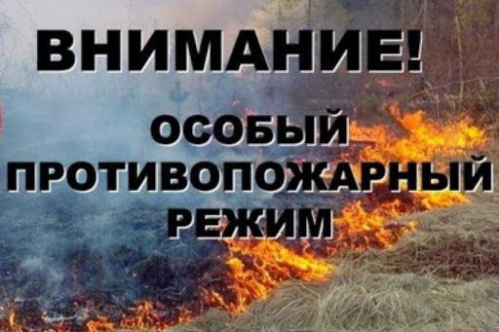
Внимание!

Постановлением Правительства Мурманской области от 10.06.2021 № 355-ПП на всей территории Мурманской области с 10 июня 2021 установлен ОСОБЫЙ ПРОТИВОПОЖАРНЫЙ РЕЖИМ, введен запрет использования открытого огня, сжигания мусора, травы, иных горючих материалов.

На период с 10.06.2021 до 01.07.2021 ограничено пребывания граждан в лесах и въезд в них транспортных средств в границах лесничеств.

Напоминаем: Нарушения требований пожарной безопасности, совершенные в условиях особого противопожарного режима, влекут наложение административного штрафа на граждан в размере от двух тысяч до четырех тысяч рублей; на должностных лиц - от пятнадцати тысяч до тридцати тысяч рублей; на лиц, осуществляющих предпринимательскую деятельность без образования юридического лица, - от тридцати тысяч до сорока тысяч рублей; на юридических лиц - от двухсот тысяч до четырехсот тысяч рублей.

